TARTU ÜLIKOOL
Loodus- ja tehnoloogiateaduskond
Füüsika Instituut

Priit Priimägi
Liitiumioon-polümeer aku tahke elektrolüüdi polüetüleeni/polüetüleenoksiidi kopolümeeri ja LiPF₆ molekulaardünaamiline modelleerimine
Magistritöö

Juhendajad: Prof. Alvo Aabloo
teadur Heiki Kasemägi

Tartu 2012

SISUKORD
SISUKORD 2
1. SISSEJUHATUS 4
1.1 Taaslaetavad akud 4
1.3. Töö eesmärgid ja hüpoteesid 6
2. ÜLEVAADE 7
2.1. Polümeersed elektrolüüdid 7
2.1.1. Kuivad polümeersed elektrolüüdid 7
2.1.2. Geelpolümeer elektrolüüdid 8
2.1.3. Komposiitelektrolüüdid 8
2.2. Polüetüleenoksiid (PEO) 9
2.3. Polüetüleen (PE) 11
3. METOODIKA 12
3.1. Molekulaardünaamika 12
3.2. Analüüsi meetodid 12
3.2.1. Radiaaljaotusfunktsioon ja koordinatsiooniarv 12
3.2.2. Ruutkeskmine nihe 13
3.3. Uuritav süsteem ja selle mudel 14
3.4 Simulatsioonidetailid 16
3.4.1. Programmid ja simulatsiooni tingimused 16
3.5. Jõuväli 18
3.5.1. Aatomite osalaengud 18
3.5.2. Sidemepotentsiaalid 18
3.5.3. Valentsnurgad 19
3.5.4. Dihedraalnurgad 20
3.5.5. Van der Waalsi jõud ja elektrostaatika 21
4. TULEMUSED JA ANALÜÜS 23
4.1. Süsteemi genereerimine ja tasakaalustumine. 23
4.2. Süsteemi struktuur 24
4.3. Li+-iooni koordinatsioon anioonidega 25
4.5. Li⁺-iooni koordinatsioon kõrvalahela hapnikutega 27
4.6. Aatomite liikuvus süsteemis 30
4.7. Ioonide liikuvused 31
4.8. Li⁺-ioonide mobiilsus 32
6. KOKKUVÕTE 34
7. KASUTATUD KIRJANDUS 35
8. SUMMARY 39

1. SISSEJUHATUS

1.1 Taaslaetavad akud
Energia tootmine, salvestamine ja transport on tegevused, ilma milleta inimkond ei saa tagada oma ellujäämist. Kuigi päike on sisuliselt meie jaoks ammendamatuks energiaallikaks, pole päikeseenergia tehnoloogia või selliselt saadud energia maksumus veel vastuvõetavad. Suurte energia hulkade transport on lahendatud ülekandeliinide võrgustiku abil, kuid selliselt toimiv energiasüsteem nõuab pidevat energiatootmist ja toodetud energia mahust ärakulutamist. Mobiilne inimene vajab aga portatiivseid elektri- ja elektroonika seadmeid, nende toiteks aga samuti portatiivseid energiaallikaid. Sellisteks on tänapäeval reaalselt ühekordsed patareid ja taaslaetavad akud. Mõlemas vabaneb energia keemiliste reaktsioonide tulemusel. Esimesel juhul on protsess pöördumatu, teisel juhul pööratav ehk siis aku on korduvkasutatav. Taaslaetavate akude kasutusvõimalused on laialdased alates telefonidest, sülearvutitest kuni elektriautode jõuallikateni ja see loetelu võiks olla väga pikk ning laialdane.
Reaalselt kasutatavate akude ajalugu algab 1859 aastast, mil Gaston Plante leiutas esimese taaslaetava pliiaku. Järgnevalt 1903 aastal töötati välja NiCd aku, millele järgnes NiMH [1]. Revolutsiooniline oli liitiumioonaku väljatöötamine. Selle areng on praeguseks jõudnud liitiumioon-polümeerakuni (lipo) ning loomulikult arendamine jätkub.
Lipo on muudest liitiumioonidel põhinevatest akudest erinev selle poolest, et positiivse ja negatiivse elektroodi vahel olev laengukandjaid sisaldav elektrolüüt pole mitte vedel, vaid tahke. Nagu juba aku nimetuski ütleb, on selles polümeer, mis sisaldab lahustunud liitiumsoola. Polümeeril on lisaks elektrolüüdiks olemisele veel teinegi tähtis funktsioon – olla separaatoriks elektroodide vahel ja takistada nii aku võimalikku lühistumist. Lipo koosneb tavalisest positiivsest elektroodist (LiCoO₂, LiCo_{x}, LiMn₂O₄ jne), negatiivsest elektroodist (LiC₆, KC_{8,}SnO₂ jne) ja nende vahel olevast elektrolüüdist-separaatorist (PEO, PPO, PVC jne ) [2] (joonis 1).
Laadimisel toimub positiivsel elektroodil (katoodil) elektrokeemilinereaktsioon (oksüdatsioon), mille käigus vabanenud elektronid liiguvad välisesse vooluringi ning Li⁺-ioonid läbi elektrolüüdi negatiivsele elektroodile (anoodile). Anoodil reduktsiooni käigus reageerivad nad anoodi materiali ja saabunud elektroniga. Tühjenemisel toimuvad vastupidised reaktsioonid: anoodil toimunud reaktsiooni (oksüdatsiooni) käigus vabanenud elektronid liiguvad välisesse vooluringi ja Li⁺-ioonid läbi elektrolüüdi katoodi, kus toimub reduktsioon.

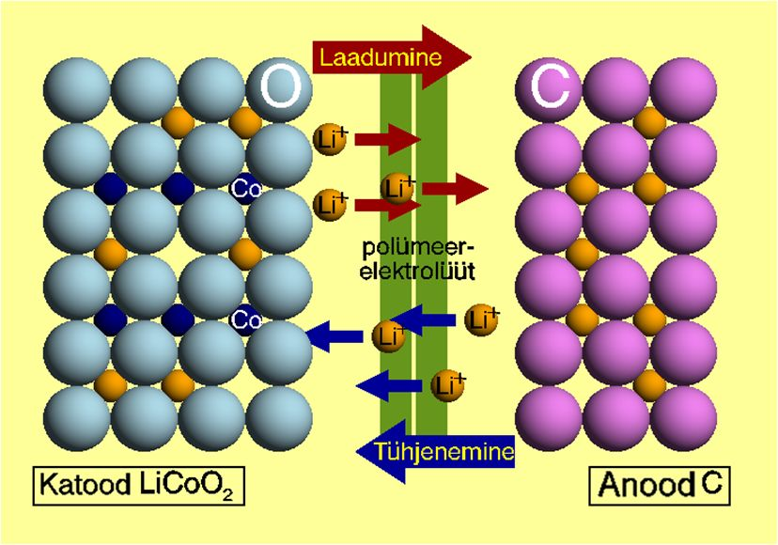
Joonis 1: Liitiumioon-polümeeraku põhimõtteskeem.
Aku mahtuvus on suuresti ära määratud sellega, kui palju suudavad elektroodid Li⁺-ioone mahutada. Aku poolt välja antava voolu aga määravad ära elektroodireaktsioonide kiirused ning Li⁺-ioonide liikumiskiirus elektrolüüdis ehk siis elektroode eraldavas polümeeris. Oluline on Li⁺-ioonide aheldifusiooni kiirus, liikumise mehhanism ümbritseva polümeermaatriksis, liikumisviisi ja –kiiruse sõltuvus maatriksi ehitusest, ümbritsevast temperatuurist jt. parameetritest. Samuti on oluline, kuidas ja millisel määral suudab polümeermaatriks sooli lahustada ning milline on assotsiatsiooni ehk klasterdumismäär. Polümeermaatriksi puhul on oluline selle osade liikuvus, kas tekivad amorfsed, poolamorfsed või kristallilised struktuurid, millisel määral ja millistes piirkondades ning nende protsesside mõju soolaioonide liikuvusele.
1.2 Arvuti eksperimendid

Tänu arvutusvõimsuse suurenemisele, on arvutisimulatsioonide roll tehnoloogia- ning õppeprotsessides järjest enam levinud. Eksperimentaalsed laborikatsed võivad olla mingil määral piiratud, kas siis tehnoloogilistel fundamentaalsetel või majanduslikel põhjustel [3]. Uute ainete väljatöötamine materialiteaduses suhteliselt ressursse ja aega nõudev teadustöö, mille juures pakuvad tõhusat abi arvutieksperimendid [4]. Arvutisimulatsioonide abil saab koguda fundamentaalseid tedmisi, mis aitavad paremini mõista ainetes toimuvat ja seletada ainete omadusi aatomtasandil. See võimalus annab teoreetilist alust, selgitada vedelike käitumist ning elektronide ja ioonide liikumist [3].
Arvutis tehtavaid eksperimente saab lihtsasti korrata ja algandmeid, näiteks koostisosade konsentratsiooni, temperatuuri või rõhku muutes analüüsida laia süsteemispektrit, mis katseliselt võiks olla keerukas. On võimalik ka numbriliselt kontrollida, kas katseandmetel põhinev algne koostatud mudel on piisavalt täpne, selgitada eksperimendis ilmnenud omadusi ja näha ette uusi võimalikke efekte, mida saaks eksperimentaalselt kontrollida.
Arvutieksperimendides kasutatavad materjalimudelid on alati lihtsustatud ja keskendatud valitud omaduste uurimisele, mistõttu simulatsioonitulemuste täpsus sõltub algandmetest ja mudelis kasutatavatest algvõrranditest.

1.3. Töö eesmärgid ja hüpoteesid
Käesoleva töö üheks eesmärgiks on koostada arvutimudel polümeersest materjalist, mis võiks sobida Liitium-polümeeraku elektrolüüdiks. Antud mudel sisaldaks kõrvalahelatega kopolümeeri, mille peaahel on polüetüleenist ning kõrvalahelad polüetüleenoksiidist ja selles lahustunud Liitiumsoola LiPF₆. Töö teiseks eesmärgiks oleks süstemaatiliselt muuta kõrvalahelate pikkusi, et see läbi uurida kopolümeeri struktuuri mõju Li-ioonide ning anioonide liikuvusele ja lokaalsele dünaamikale. Vaadatakse lähemalt Li⁺-ioonide koordinatsiooni ahala hapnikutega ja anioonidega, et näha millised ahelad ja millisel määral seovad Li⁺-ioone. Selgitatakse välja kopolümeeri optimaalne kõrvalahelate pikkus, mis soodustab Li⁺-ioonide kordinatsioonisfääris muutuseid ning tagab suurima diffusioonikoefitsendi.
Modeleerimistel kasutatakse erinevaid ansambleid, saavutamaks materjali realistlik käitumine, mida kontrollitakse ajas muutuva tiheduse näol. Saadud tulemusi võrreldakse eksperimentaalsete katsete ja sarnaste tööde tulemustega.

2. ÜLEVAADE

2.1. Polümeersed elektrolüüdid
Polümeersed materjalid leiavad üha rohkem rakendust erinevates kaasaegsetes tehnoloogiates. Näiteks prootonjuhtivaid polümeere kasutatakse kütuseelementide membraanimaterjalidena ja ioonjuhtivaid polümeere kunstlihaste valmistamiseks [2]. 1990-te aastate lõpust arendatakse Li-ioonakusid, mille tahke elektrolüüt koosneb polümeeris lahustunud Li-sooladest [1,2]. Li-soola kasutamine laengukandjana on tingitud sellest, et Li⁺-ioon on ülejäänud ioonidega võrreldes mõõtmetelt väike, madala tihedusega ja suurima elektrokeemilise potensiaaliga [2]. Sobivalt valitud elektroodimaterjalidega on võimalik saavutada kõrge energiatihedus.
Esimestes sellist tüüpi tahketes elektrolüütides kasutati polümeeridena poolkristallilist polüetüleeni (PE) ja polüetüleenoksiidi (PEO), kuna materjalis olevad amorfsed piirkonnad on heade ioone juhtivate omadustega [2,5]. Lisaks tõestas hiljuti eksperimentaalselt Gadjourava oma uurimisrühmaga, et ka korrapärased kristallilised piirkonnad suurendavad polümeeris ioonide liikumist [6]. Kuid vaatamata heale keemilisele ja mehaanilisele stabiilsusele on polüetüleenoksiidil põhinevatel elektrolüütidel madal Li-ioonjuhtivus toatemperatuuril (σ ≥ 10⁻⁸ Scm⁻¹). Selleks võivad olla mitmed põhjused:
- Liiga suur lokaalne kristallilisus
- Ioonide liikuvuse sõltuvus polümeeri ahelate liikumisest
- Ioonide klasterdumine
Kuna kõrgematel temperatuuridel (100 °C) on polümeerelektrolüütide ioonjuhtivus ligilähedane vedelikelektrolüütide ioonjuhtivusele (σ ≥ 10⁻⁵ Scm⁻¹), saaksime märkimisväärseid tulemusi, kui saavutaksime samas suurusjärgus ioonjuhtivuse toatemperatuuril [7,8]. Seetõttu on uuteks ideedeks kasutada polümeeride vahel ristahelaid, moodustades neist võrke või lisada elektrolüüti plastifikaatoreid ja nanoosakesi [7,9]. Välja on töötatud väga palju erinevaid polümeeride ja soolade komplekse, jagunevad kolme klassi, kus kõigil on oma tugevad ja nõrgad küljed.

2.1.1. Kuivad polümeersed elektrolüüdid
Kuivad tahked polümeersed elektrolüüdid ehk tavalised polümeeri ja soola kompleksid. Antud klassi tuntuimad esindajad on suure molekulaarse massiga polüetüleenoksiid (PEO) ja polüpropüleenoksiid (PPO) kompleksis erinevate Liitiumsooladega [2,10]. Uurimustöödes on enamasti käsitletud anioonidena ClO₄⁻, BF₄⁻ ning PF₆⁻. Viimast kasutatakse ka käesolevas töös. Eelnimetatud polümeeridega elektrolüütidel on kõrge mehaaniline stabiilsus, mis võimaldab neid painutada, rullida või voltida, et saada suurem kokkupuute pindala elektroodidega. Lisaks on tehtud suur samm ohutuse poole, kui kergestisüttivad ja võimalik ka, et lekkivad vedelikelektrolüüdid vahetatakse välja vähem toksiliste tahkete materjalide vastu [11].
On avaldatud uurimustöid, et Li-ioonid liiguvad väga hästi polüetüleenoksiidi amorfsetes piirkondades [5,12]. Selliste piirkondate osakaal suureneb temperatuuri tõustes ning kristallilisus väheneb tunduvalt 70 °C juures, mida ühtlasi minetatakse ka polümeeri sulamispunktiks [2,5,10]. Seega toatemperatuuril aga käsitletavate elektrolüütide ioonjuhtivus (10⁻⁶…10⁻⁷ Scm⁻¹) praktilisi vajadusi ei rahulda, mistõttu jätkub uute polümeersete struktuuride välja arendamine, mille üheks võimalikeks suunaks oleks kopolümeeride kasutamine [2].

2.1.2. Geelpolümeer elektrolüüdid
Üks enamlevinud viise, kuidas polümeerelektrolüütide hea joonjuhtivus (10⁻⁴ Scm⁻¹) tuua kõrgetelt temperatuuridelt toatemperatuuri lähedale on lisades polümeersesse materjali orgaanilisi lahusteid või vedelikplastifikaatoreid [2]. Kirjanduse põhjal võib öelda, et enamlevinud lisanditena ksutatakse dimetüülkarbonaati (DMC), dietüülkarbonaati (DEC), propüleenkarbonaati (PC) ja teisi sarnaseid aineid, millede sulamistemperatuur on alla nulli või selle lähedal [2,13]. Geelpolümeer-elektrolüüdid või plastifitseeritud polümeerelektrolüüdid on oma olekult vedeliku ja tahkise vahepealsed, omades seega nii tahkistele kui vedelikele iseloomulikke omadusi [14]. Selline duaalne iseloom muudab geelelektrolüüdid unikaalseks mistõttu antud materjalide edasiarendus on tähtsal kohal. Siiski on miinuseks antud tüüpi polümeeride madalam mehaaniline tugevus, mis takistab suuremõõtmeliste akude tootmist. Probleemi ärahoidmiseks või vähendamiseks, on võimalus lisada komponente, mis võiksid polümeeriahelate vahel moodustada ristsidemeid [2,15]. Kuna geelelektrolüüdid muudavad ka liitium elektroodide pinnad ebapüsivaks, on nende kasutamine taaslaetavates akudes piiratud [2].

2.1.3. Komposiitelektrolüüdid
Komposiitelektrolüüdid on tahked polümeersed elektrolüüdid, milles on hajutatult nano- või mikro osakesed enamasti inertsest keraamilisest materjalis [2,8,14]. Lisatavad osakesed jagunevad kahte põhilisse kategooriasse: aktiivsed ja pasiivsed. Kus aktiivsed komponendid nagu näiteks Li₂N ja LiAl₂O₃ osalevad Li-ioonide liikumisprotsessis, kuid mitteaktiivsed Al₂O₃, SiO₂ ja MgO Li-ioonide transpordiprotsessi kaasatud ei ole [14]. Valik passiivsete ja aktiivsete nanoosakeste vahel on olulise määravusega. Võib lugeda mitmetest teaduslikest artiklitest, kuidas osakeste suurus, mass ja laeng muudavad elektrolüütide morfoloogilisi, elektrokeemilisi ja mehaanilisi omadusi, mis omakorda mõjutavad ioonjuhtivust [7].
Komposiitelektrolüütidele on omane stabiilne piirpind, mis annab hea kokkusobivuse elektroodidega ning madalam kristalliseerumistemperatuur [16,17]. Vaatamata saavutatud tulemustele jääb antud elektrolüütide ioonjuhtivus toatemperatuuril (10⁻⁶…10⁻⁷ Scm⁻¹) masstoodangu jaoks liiga madalaks [2].
Antud valdkonda on eksperimentaalselt keeruline uurida, sest katseandmete saamine nanoosakeste interaktsioonide kohta polümeeri ja liitiumiga aatomtasandil on raskendatud nende mõõtmete tõttu. Sellistel puhkudel on suureks abiks molekulaardünaamilised simulatsioonid, millest oli juttu peatükis 1.2.

2.2. Polüetüleenoksiid (PEO)
Polüetüleenoksiid, mis koosneb etüleenoksiidi -(CH₂–O–CH₂)- monomeeridest (joonis 2), oli esimene polümeer, mida 1973 aastal kasutati tahkete elektrolüütide katsetes. Siiani on PEO ka üks enimuuritud ja enimkasutatud polümeere, mis koos lihtsate anorgaaniliste sooladega, nagu leelismetalli halogeeniididega moodustavad tahke ioone juhtiva keskonna [2]. See on tingitud PEO omadusest dissotsieerida metallisooli ning tema omadusest olla polaarne, mis on hea liitiumi liikuvuse jaoks. Arvatakse, et selline sooli lahustav ja liitiumkatioone koordineeriv omadus tuleneb PEO-l tema kindla järjestusega struktuurist ja polaarsetest -O-, -H-, -C-H- gruppidest polümeeri ahelal [18]. PEO-l põhinevate tahkete elektrolüütide eelisteks on ka madal kristalliseerumistemperatuur ( T_{k} ≈ -60 ºC ) ning suur molekulaarmass tagamaks mehaanilist stabiilsust [9]. PEO tihedus on 1300 kg/m³ [19].

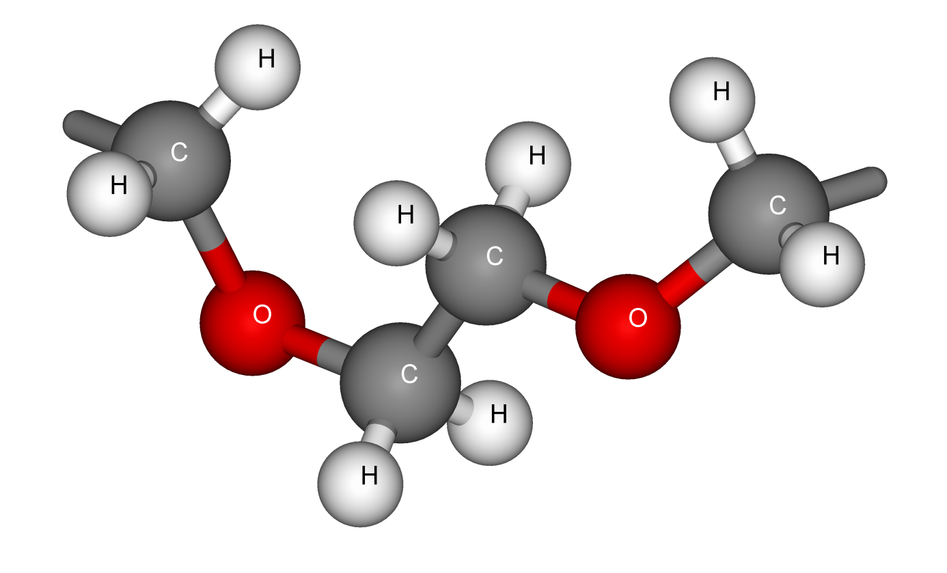

Joonis 2: Kaks järjestikust PEO monomeeri -(CH₂OCH₂)-
Täpsemalt võib öelda, et PEO on heterogeenne tavatemperatuuril, koosnedes kristallilistest PEO-soola piirkondadest ning amorfsetest piirkondadest, mis sisaldavad lahustunud soolaioone. Seetõttu on loodud mitmeid PEO-soola süsteeme, millede ioonjuhtivus ilmneb peamiselt amorfsetes piirkondades. Kuumutades polümeeri 100 ºC lähedale, hakkab oluliselt suurenema ioonjuhtivus ( σ ≈ 10⁻⁴ Scm⁻¹), mis on tingitud kristallilise piirkonna sulamisest [9,20].
Enamasti kasutatakse PEO ahelaid, mille pikkused jäävad 10…100 monomeeri vahemikku. Liikuvad PEO ahelad keerduvad ümber Li⁺-iooni, hoides neid eraldi anioonidest, lubades samas elektriväljal Li⁺-ioone edasi kanda. Selline käitumine tuleb Li⁺-ioonidest, mis moodustavad sidemeid ahela hapnikuaatomitega. Oluline on ka soola ja monomeeride suhe. Küllaltki kontsentreerituks vahekorraks võib pidada Li:EO suhet 1:8 ning lahjaks vahekorraks Li:EO suhet 1:31 [10,21].

2.3. Polüetüleen (PE)
Polüetüleen on kõige levinum plastmass üle maailma, millest valmistatakse kilekotte, pudeleid ja isegi kuulikindlaid veste. PE on polümeer, mis koosneb etüleeni monomeeridest -CH₂- (joonis 3). Etüleeni molekul C₂H₄ koosneb kahest kaksiksidemega ühendatud CH₂ -gruppist. Selliselt ühendatud PE ahelad võivad olla pikad lineaarsed, hargnenud või hoopis moodustanud võrgustikke. Materjali omadused sõltuvad polümeeride struktuuridest. Tiheduse järgi liigitatakse PE näiteks kümnesse erinevasse klassi alates ülimadalast tihedusest (880 kg/m³) kuni ülikõrge tiheduseni (940 kg/m³). PE on üks lihtsaima ehitusega poolkristalle, kus kristallilised piirkonnad vahelduvad korrastamata amorfsete faasidega. Tänu lineaarsele ja lihtsale ehitusele kasutatakse PE-d laialdaselt polümeeride struktuurides sõrestike ja ühendusahelatena [22,23].

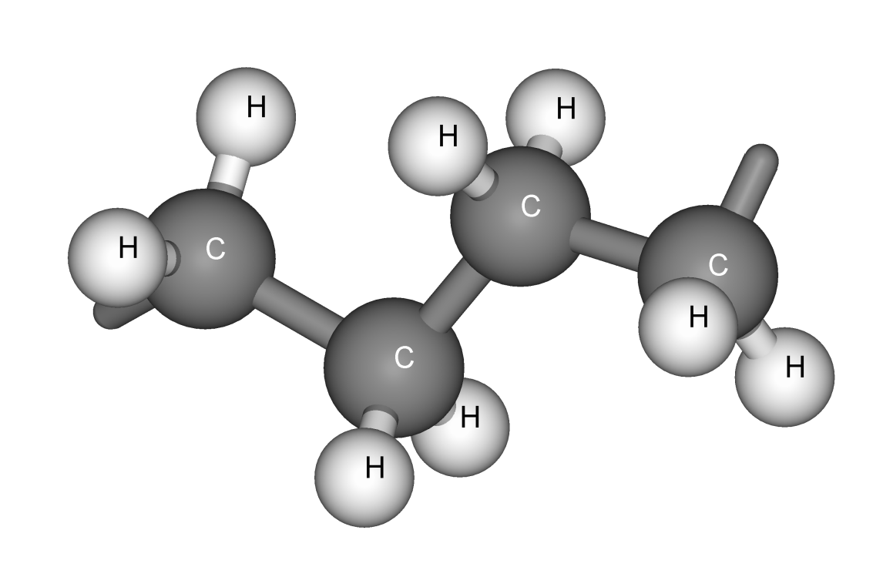
Joonis 3: Neljast -(CH₂)- monomeerist koosnev lõik PE ahelat

3. METOODIKA

3.1. Molekulaardünaamika
Materjalide uurimise meetodina kasutatakse viimasel ajal üha enam molekulaardünaamilisi (MD) simulatsioone, mis annab võimaluse uurida ja paremini mõista materjalide mikroskoopilis-dünaamilisi omadusi [24]. MD võimaldab simuleerida osakeste liikumist aines ja anda lähemat infot neid ümbritseva keskkonna struktuuri ning selle ajaliste muutuste kohta. Oma olemuselt kujutab MD simulatsioon klassikalise N-keha probleemi lahendamist numbrilisel meetodil, mis annabki omavahel vastastikmõjus olevate aatomite ja ioonide ajalise evolutsiooni. Selline simulatsioonimeetod kasutab klassikalisi Newtoni seadusi aatomite, ioonide ja molekulide vaheliste jõudude arvutamiseks, mis omakorda määravad ära osakeste kiirendused, millede integreerimisel saadakse järgmisel ajahetkel osakeste uued asukohad [25].
Simuleeritakse süsteeme, mis sisaldavad kuni 10³ aatomit, mõnel juhtumil isegi kuni 10⁶ aatomit ajaskaalas paar nanosekundit kuni sadu nanosekundeid. Simulatsioonide lihtsustamiseks fikseeritakse temperatuur, mis tuleneb aatomite lõplikust kineetilisest energiast [25].
Et atomaarsel tasemel modelleerides mõõta materjali makroskoopilisi omadusi, on üheks võimaluseks virtuaalselt suurendada uuritava aine kogust. Selleks kasutatakse nii-nimetatud perioodilisi ääretingimusi, mille korral simuleeritav ühik propageeritakse vastavalt sümmeetriareeglitele erinevates suundades. Käesolevas töös kasutatakse risttahuka ääretingimusi. Perioodiliste ääretingimuste korral tähendab osakeste väljumisel simulatsioonirakust ühelt tahult nende sisenemist uuesti simulatsiooniraku vastastahult.

3.2. Analüüsi meetodid

3.2.1. Radiaaljaotusfunktsioon ja koordinatsiooniarv
Molekulaardünaamilisest simulatsioonist saadud osakeste trajektoorist arvutatakse radiaaljaotusfunktsioon (RDF) ja koordinatsiooniarv (CN). RDF (Radial Ristribution Function) on paarikorrelatsioonifunktsioon, mis kirjeldab, aatomite paiknemist üksteise ümber (avaldis 1).

$RDF\left(r\right)=\frac{n(r)}{ρ·4πrdr}$ (1)
n(r) on aatomite keskmine arv sfäärilises kihis paksusega dr kaugusel r, ρ on aatomite keskmine tihedus. RDF väärtus väikestel kaugustel (aatomi raadiuste summa) on null. RDF esimese ja tõenäoliselt kõige suurema piigi asukoht annab koordineeritud aatomite vahelise kauguse. Mida kitsam on RDF maksimumi poollaius, seda vähem kaugused vastavate aatomite vahel fluktueeruvad [26].
RDF-st arvutatakse koordinatsiooniarv, mis näitab kahe aatomitüübi vahelist kordineeritust ehk mitme aatomiga on meie poolt välja valitud aatom seotud. Matemaatiliselt on see keskmine aatomite arv uuritavast aatomist kauguste r₁ ja r₂ vahemikus, kus ρ on aine keskmine tihedus (valem2) [26].
$CN=ρ\int_{r1}^{ r2}{RDF(r)4πr^{2}dr}$ (2)

3.2.2. Ruutkeskmine nihe
MSD (Mean-Square Displacement) on suurus, mis iseloomustab keskmist teepikkust, mille osake süsteemis läbib (valem 3) [27].
$MSD(t)=\frac{1}{N}\sum_{k=1}^{N}{{{(r}_{i}\left(t\right)-r_{i}(0))}^{2}}$ (3)
N - osakeste arv; ($r_{i}\left(t\right)-r_{i}\left(0\right))$ - vektor ehk teepikkus, mida üht tüüpi aatom i või aatomite grupp on liikunud ajaintervalli t jooksul. MSD on ajas lineaarselt kasvav. MSD lineaarse osa tõus on seotud osakeste difusioonikoefitsiendiga D [26]. Kolmemõõtmelise süsteemi korral on difusioonikoefitsient arvutatav järgmiselt [27,28].
$\frac{d}{dt}\left(MSD\left(t\right)\right)=6D$ (4)
Difusioonikoefitsiendi D ühikuks on m² s ⁻¹ ning valemis (4) kajastuv 6 tuleb kahekordsest dimensioonist [29].

3.3. Uuritav süsteem ja selle mudel
Käesolevas töös uurime täpsemalt hetero- ehk kopolümeerist koosneva elektrolüüdi ioonjuhtivaid omadusi. Kopolümeer on mitmest erinevast monomeerist koosnev polümeer, mis oma ülesehituselt jagunevad nelja põhiklassi: regulaarselt vahelduvad erinevad monomeerid; juhusliku paigutusega erinevatest monomeeridest koosnevad kopolümeerid; perioodiliselt vahelduvad lõigud, kus erinevad monomeerid on kindlas järjestuses ning plokk-kopolümeerid, kus erinevatest monomeeridest homopolümeerid on omavahel seotud kovalentsete sidemetega [22,24,30,31]. Plokk-kopolümeerid võivad sisaldada ka harusid ehk kõrvalahelaid [28,32,33].
Antud töös käsitletav polümeer on oma olemuselt erijuht kõrvalahelatega kopolümeerist, mille korral peaahel koosneb ühte tüüpi homopolümeerist ja kõrvalahelad teist tüüpi homopolümeerist. Peaahel moodustub polüetüleenist (PE) ja kõrvalahelad polüetüleenoksiidist (PEO) (joonis 4). Valitud ained on ülevaatlikult iseloomustatud peatükkides vastavalt 2.3 ja 2.2.
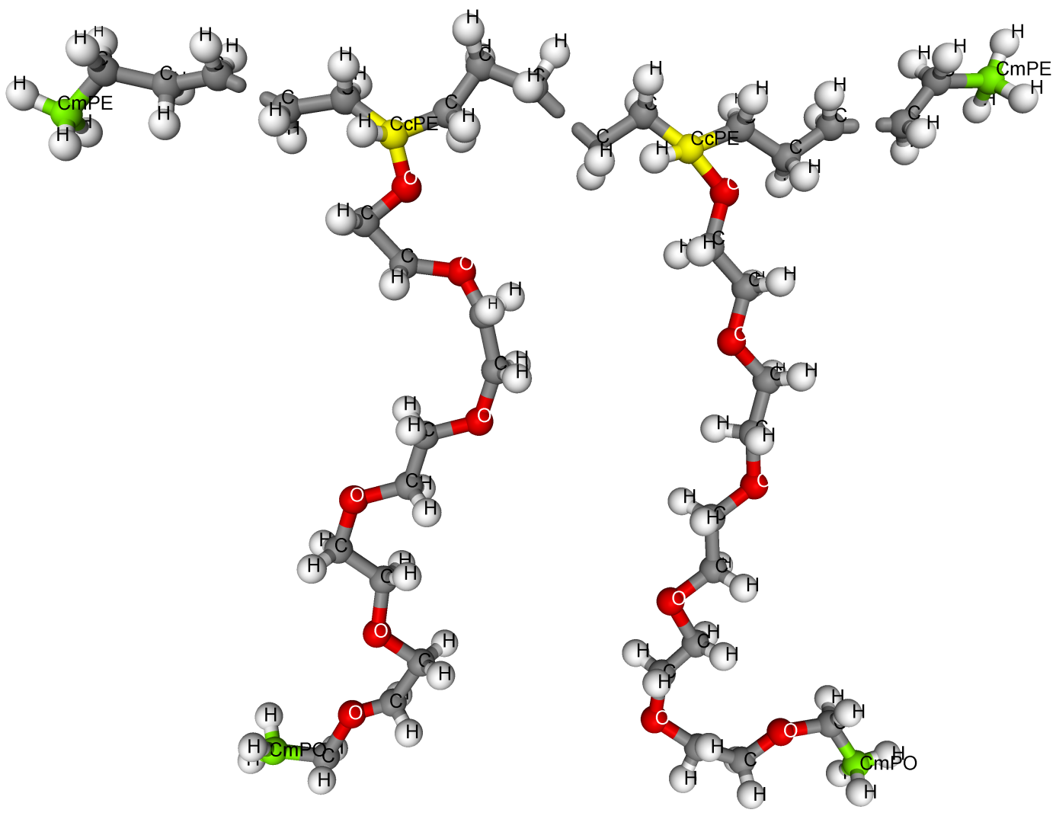 Joonis 4: Polümeeri struktuur kahest korduvast ühikust, koos peaahela otsadega.
Kõrvalahel kinnitub kovalentse sidemega iga kuuenda etüleenimonomeeri külge, asendades seal ühe vesiniku etüleenoksiidi hapnikuga. Polüetüleeni peaahel algab ja lõpeb metüülrühmaga, nisamuti on kõrvalahel termineeritud metüülrühmaga. Seotud struktuur on esitatud kokkuvõtlikult (joonisel 5) ning uuritud polümeeride struktuur on kirjeldatud (joonisel 6).

CH₃ – (CH₂)₃ – [(CH₂)₂ – CH – (CH₂)₃]_{m} – (CH₂)₂ – CH₃
׀
(OC₂H₄)_{n}
׀
OC₂H₅

Joonis 5: Polümeeri struktuurivalem.
Kokku koostati 6 erineva kõrvalahelate pikkustega süsteemi, mille parameetrid on välja toodud tabelis 1. Kõrvalahelate pikkused olid 15 PEO monomeerist kuni 4 PEO monomeerini ning kõrvalahelate arv varieerus vastavalt 51 ja 148 vahel. Igas süsteemis oli arvuliselt üks polümeer ja lisatud LiPF₆ soolade kontsentratsioon valiti selline, et Li+-ioonide ja kõrvalahelate hapnike suhe oleks 1:12.

Kõrvalahela pikkus | n | m | LiPF₆ | Li:EO
15 EO | 14 | 51 | 63 | 1:12
12 EO | 11 | 62 | 62 | 1:12
10 EO | 9 | 73 | 60 | 1:12
8 EO | 7 | 88 | 58 | 1:12
6 EO | 5 | 110 | 55 | 1:12
4 EO | 3 | 148 | 50 | 1:12

Tabel 1: Modelleeritud süsteemide parameetrid.

3.4 Simulatsioonidetailid

3.4.1. Programmid ja simulatsiooni tingimused
Süsteemi koostamiseks genereeriti peaahel koos kõrvalahelatega Monte Carlo meetodil programmiga mcgen (joonis 6) [34]. Seejärel paigutati genereeritud algmudel 60Å x 60Å x 60Å suurusesse simulatsiooniboksi (joonis 7), mille omadusi kirjeldati peatükis 3.1. Lõpuks lisati simulatsiooniboksi juhuslikult valitud ruumipunktidesse Li⁺-ioonid ja PF₆⁻-ioonid.
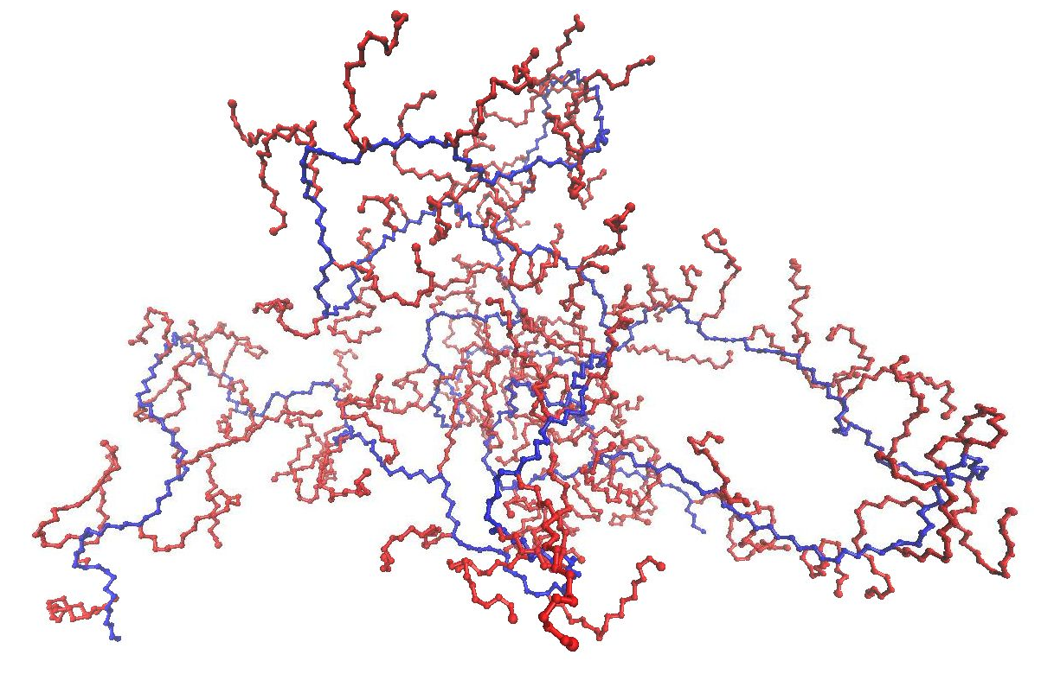
Joonis 6: 6 EO süsteem peale ahelate genereerimist. Sinisega on kujutatud peaahel ja punasega kõrvalahelad.
MD simulatsioonid teostati programmiga DL_POLY 2 [35]. Iga süsteemi simulatsioon sisaldas 4 etappi, millest esimesel kahel etapil hoiti Li⁺-ioonid ja PF₆⁻-ioonid algses asukohas. Selliselt soolade kinni hoidmine simulatsiooni algfaasis laseb polümeeri ahelatel liikuda ioonide vahele ja leida seal energeetiliselt sobivam asend. Simulatsiooni esimeses etapis kasutati NVT-ansamblit, mille korral osakeste arv N, ruumala V ja temperatuur T hoiti konstantsena. Antud ansambliga simulatsioon kestis 2 nanosekundit 1 femptosekundilise ajasammuga temperatuuril 293 K ja rõhul 1 atm. Termostaadi ajakonstant oli 0.1 ps. Järgmiseks simulatsioonisammuks asendati NVT-ansambel NPT-ansambliga, mille korral lasti süsteemi ruumala lahti, kuid hoiti konstantsena osakeste arvu N, rõhku P ja temperatuuri T. Termostaadi ajakonstant oli 0.1 ps ja barostaadil vastavalt 0.3 ps. Temperatuuril 293 K ja rõhul 1 atm toimus simulatsioon 20 ns jooksul ajasammuga 1 femtosekund. Simulatsiooni kolmas ja neljas etapp on identsed esimese ja teise etapiga, kuid erinevad selle vahega et nüüd lasti ioonidel süsteemis vabalt liikuda.
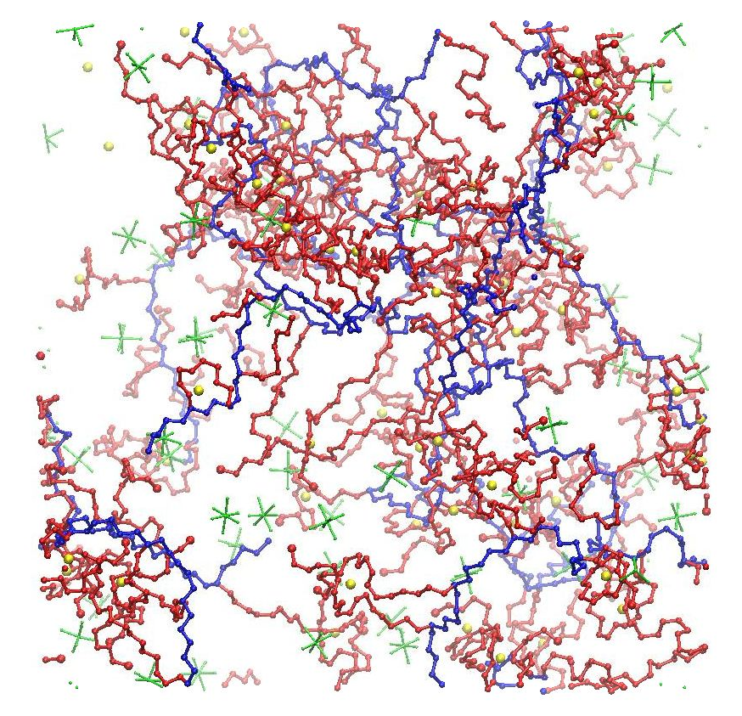
Joonis 7: 6 EO süsteem perioodilises simulatsioonirakus. Sinisega on kujutatud peaahel, punasega kõrvalahelad, rohelisega soola anioonid PF₆⁻ ja kollasega Li⁺-ioonid.

Statistiliseks analüüsiks valiti simulatsiooni viimane ehk neljas etapp ning koguti andmeid iga 1000 ajasammu ehk 1 pikosekundi tagant. Selline femptosekundiline arvutustäpsus tagab realistliku simulatsiooni ning pikosekundiline andmete kirjutamise tihedus analüüsiks piisava täpsuse.

3.5. Jõuväli
Molekulaarse süsteemi konfiguratsiooniline koguenergia avaldub kujul:
$V=V_{side}+ V_{nurk}+V_{dih}+ V_{VdW}+V_{coul}$ (5)
$V_{side}$ - keemilise sideme energia; $V_{nurk}$ - nurgasideme energia; $V_{dih}$ - dihedraalnurga energia; $V_{VdW}$ - Van der Walsi vastasmõju energia; $V_{coul}$ - elektrostaatilise vastasmõju energia [35].

3.5.1. Aatomite osalaengud
Tabelis 2 on summeeritud süsteemides kasutatavate aatomite osalaengud ja massid [36].
Aatomi tüüp | Mass  /amü | Laeng  /e |  | Märkused | Viide
C_{PE} | 12.01070 | -0.1620 |  | PE süsinik | [37]
C_{cPE} | 12.01070 | -0.0810 |  | PE-d ja PEO-d siduv süsinik | [37]
C_{mPE} | 12.01070 | -0.1620 |  | PE metüülrühma süsinik | [37]
H_{PE} | 1.00794 | 0.0810 |  | PE vesinik | [37]
H_{mPE} | 1.00794 | 0.0540 |  | PE metüülrühma vesinik | [37]
H_{cPE} | 1.00794 | 0.0810 |  | Siduva süsiniku vesinik | [37]
C_{PEO} | 12.01070 | 0.1030 |  | PEO süsinik | [38]
C_{mPO} | 12.01070 | 0.1032 |  | PEO metüülrühma süsinik | [38]
O_{PEO} | 15.99940 | -0.3480 |  | PEO hapnik | [38]
H_{PEO} | 1.00794 | 0.0355 |  | PEO vesinik | [38]
H_{mPEO} | 1.00794 | 0.0236 |  | PEO metüülrühma vesinik | [38]
Li | 6.94100 | 1.0000 |  | Liitiumioon | [26]
P | 30.97380 | 1.4000 |  | Fosfor | [39]
F | 18.99840 | -0.4000 |  | Floor | [39]
Tabel 2: Kasutatud aatomite massid ja laengud.

3.5.2. Sidemepotentsiaalid
Aatomivahelist keemilist sidet kirjeldatakse harmoonilise potentsiaaliga [35].
$V_{side}(r)=\frac{K}{2}{(r-r_{0})}^{2}$ (6)
r - aatomite vaheline kaugus (Å); r₀ - tasakaaluoleku kaugus (Å); K – jõukonstant (kcal mol⁻¹).
Töös kasutatud jõukonstandid ja tasakaaluoleku vastavad sidemete pikkused on summeeritud tabelis 3. Kompaktsuse huvides kasutatakse tabelites järgmist tähistust.
Aatomi nimetus C_{xPE} = C_{PE}, C_{cPE}, C_{mPE} H_{xPE} = H_{PE}, H_{cPE}, H_{mPE}
C_{yPEO} = C_{PEO}, C_{mPEO} H_{yPEO} = H_{PEO}, H_{mPEO}
Sideme tüüp | Jõukonstant K /kcal mol⁻¹ | Pikkus r₀  /Å | Viide
C_{PE}-C_{xPE} | 620.0 | 1.526 | [5]
C_{xPE}-H_{xPE} | 680.0 | 1.09 | [5]
C_{cPE}-O_{PEO} | 500.0 | 1.43 | [40]
C_{PEO}-C_{yPEO} | 505.0 | 1.54 | [40]
C_{PEO}-O_{PEO} | 500.0 | 1.43 | [40]
C_{yPEO}-H_{yPEO} | 510.0 | 1.09 | [40]
P-F | 400.0 | 1.635 | [39]

Tabel 3: Keemiliste sidemete potentsiaaliparameetrid.

3.5.3. Valentsnurgad
Valentsnurga energiat kirjeldab harmooniline potentsiaal [35].
$V_{nurk}(ϴ)=\frac{K}{2}{(ϴ-ϴ_{0})}^{2}$ (7)

K – jõukonstant (kcal mol⁻¹); $ϴ$ - valentsnurk (rad); $ϴ_{0}$ – tasakaaluolekule vastav nurk (rad). Töös kasutatud jõukonstandid ja tasakaaluolekule vastavad nurgad on summeeritud (tabelis4).

Nurga tüüp | Jõukonstant K  /kcal mol⁻¹ rad⁻² |  | Nurk ϴ₀  / º | Viide
C_{PE}-C_{PE}-C_{xPE} | 80.0 | 109.50 |  | [5]
H_{PE}-C_{PE}-H_{PE} | 70.0 | 109.50 |  | [5]
H_{PE}-C_{PE}-C_{xPE} | 100.0 | 109.50 |  | [5]
H_{cPE}-C_{cPE}-C_{PE} | 100.0 | 109.50 |  | [5]
C_{PE}-C_{cPE}-C_{PE} | 80.0 | 109.50 |  | [5]
H_{mPE}-C_{mPE}-H_{mPE} | 70.0 | 109.50 |  | [5]
H_{mPE}-C_{mPE}-C_{PE} | 100.0 | 109.50 |  | [5]
C_{cPE}-O_{PEO}-C_{PEO} | 219.0 | 112.00 |  | [38]
O_{PEO}-C_{cPE}-H_{cPE} | 98.0 | 109.45 |  | [40]
O_{PEO}-C_{cPE}-C_{PE} | 152.9 | 110.00 |  | [38]
O_{PEO}-C_{PEO}-C_{yPEO} | 152.9 | 110.00 |  | [38]
C_{PEO}-O_{PEO}-C_{PEO} | 219.1 | 112.00 |  | [38]
O_{PEO}-C_{PEO}-H_{PEO} | 98.0 | 109.45 |  | [40]
H_{yPEO}-C_{yPE}O-H_{yPEO} | 83.1 | 109.45 |  | [40]
H_{PEO}-C_{PEO}-C_{yPEO} | 93.0 | 109.45 |  | [40]
H_{mPO}-C_{mPO}-C_{PEO} | 93.0 | 109.45 |  | [40]
F-P-F | 200.0 | 90.00 |  | [39]

Tabel 4: Valentsnurkade potentsiaaliparameetrid.

3.5.4. Dihedraalnurgad
Dihedraalnurk on nurk kahe tasandi vahel (joonis 8), kus ühe tasandi määravad aatomid 1, 2 ja 3 ning teise tasandi aatomid 2, 3 ja 4, nelja järjestikuse aatomi korral [41].
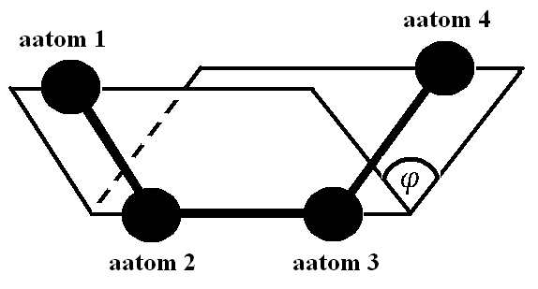
Joonis 8: 4 aatomite vaheline dihedraalnurk $φ$.
Käesolevas töös kirjeldab torsioonenergiast tulenevaid interaktsioone järgmised avaldised: $V_{dih}\left(φ\right)={K_{1}+K_{2}cos\left(φ\right)+K}_{3}sin\left(φ\right)+K_{4}cos\left(2φ\right)+$
${ K}_{5}sin\left(2φ\right)+K_{6}cos\left(3φ\right)+{ K}_{5}sin\left(3φ\right)$ (8)
$V_{dih}\left(φ\right)=\sum_{n=1}^{7}{K_{n}}{(-1)}^{n}\cos^{n} φ$ (9)
$V_{dih}\left(φ\right)=0.156 \left[1+\cos\left(3φ\right)\right]$ (10)
K – jõukonstant(kcal mol⁻¹); $φ$ - valentsnurk (rad).
Valemite (8, 9) järgi arvutatud dihedraalnurkade potentsiaali parameetrid on (tabelis 5). Kõigi teiste dihedraalnurkade potentsiaalsed nurgad arvutatakse avaldise 10 järgi [35].
Dihedraalnurga tüübid | Avaldis | K₁  K₂ | K₃  K₄ | K₅  K₆ |  | K₇ | Viide
C_{PE}-C_{PE}-C_{cPE}-O_{PEO} | 8 | 2.565636  0.911991 | 0.205438  -0.112785 | -1.009894  1.100081 | 0.358764 |  |  | [28]
C_{PE}-C_{cPE}-O_{PEO}-C_{PEO} | 9 | 1.238295  1.340394 | 1.497879  -3.684750 | -0.161957  -1.090618 | 0.852339 |  |  | [38]
C_{cPE}-O_{PEO}-C_{PEO}-C_{PEO} | 9 | 1.238295  1.340394 | 1.497879  -3.684750 | -0.161957  -1.090618 | 0.852339 |  |  | [38]
C_{PEO}-C_{PEO}-O_{PEO}-C_{PEO} | 9 | 1.238295  1.340394 | 1.497879  -3.684750 | -0.161957  -1.090618 | 0.852339 |  |  | [38]
O_{PEO}-C_{PEO}-C_{PEO}-O_{PEO} | 9 | 0.528204  3.629221 | 4.261889  -7.753174 | -3.312786  -0.284378 | 2.943021 |  |  | [38]
C_{PEO}-O_{PEO}-C_{PEO}-C_{mPEO} | 9 | 1.238295  1.340394 | 1.497879  -3.684750 | -0.161957  -1.090618 | 0.852339 |  |  | [38]
Tabel 5: Dihedraalnurkade potentsiaaliparameetrid.

3.5.5. Van der Waalsi jõud ja elektrostaatika
Van der Waalsi ja elektrostaatilised vastasmõju potentsiaalne energia arvutatakse aatomite vahel, mis pole omavahel seotud ei keemilise, valentsnurga ega dihedraalsidemega. Töös arvutatakse van der Waalsi potentsiaalid järgmiste avaldiste järgi [35].

$V_{VdW}\left(r\right)=K_{1}\exp\left(-\frac{r}{K_{2}}\right)-\frac{K_{3}}{r^{6}}$ (11)
$V_{VdW}\left(r\right)=\frac{K_{4}}{r^{12}}-\frac{K_{5}}{r^{6}}$ (12)
$V_{VdW}\left(r\right)=K_{6}\exp\left(-\frac{r}{K_{7}}\right)-\frac{K_{8 }}{r^{6}}-\frac{K_{9 }}{r^{4}}$ (13)
${ V}_{VdW}\left(r\right)=\frac{6498.0}{r^{12}}-\frac{100.0}{r^{4}}$ (14)
K_{i} – jõukonstandid, mis on summeeritud tabelites 6-8; r – aatomite vaheline kaugus (Å).
Elektrostaatilise vastasmõju potentsiaalne energia avaldub:
$V_{coul}(r)=\frac{1}{4πε_{0}}\frac{q_{1}q_{2}}{r}$ (15)
q_{i} - interaktsioonis osalevate aatomite osalaengud, r – kahe aatomi vahemaa, ε₀ – absoluutne dielektriline läbitavus 8.854·10⁻¹² Fm⁻¹.
Liitiumi ja fluoori vahelist Van der Waalsi potentsiaali arvutatakse avaldise (14) alusel.

Aatom | Aatom | K₄ /  kcal mol⁻¹Å¹² |  |  | K₅ /  kcal mol⁻¹Å⁶ |  |  | Viide
C_{xPE} | C_{xPE} |  | 1043080.2 | 675.6 |  |  |  | [5]
C_{xPE} | H_{xPE} |  | 97171.5 | 126.9 |  |  |  | [5]
C_{xPE} | C_{yPEO} |  | 1079430.3 | 680.3 |  |  |  | [38]
C_{xPE} | H_{yPEO} |  | 123783.6 | 185.4 |  |  |  | [38]
C_{xPE} | O_{PEO} |  | 449796.1 | 380.3 |  |  |  | [38]
H_{xPE} | H_{xPE} |  | 7516.1 | 21.7 |  |  |  | [5]
H_{xPE} | C_{yPEO} |  | 91628.8 | 121.9 |  |  |  | [38]
H_{xPE} | O_{PEO} |  | 38181.5 | 68.2 |  |  |  | [38]
H_{xPE} | H_{yPEO} |  | 10507.5 | 33.2 |  |  |  | [38]

Tabel 7: Potentsiaaliparameetrid avaldise (12) jaoks.

Aatom | Aatom |  | K₁ /  kcal mol⁻¹ |  |  | K₂ /  Å | K₃ /  kcal mol⁻ ¹Å⁶ |  |  | Viide
C_{xPE} |  | Li |  | 31574.0 | 0.15362 |  |  | 24.4 | [39]
C_{xPE} |  | P |  | 858371.4 | 0.21670 |  |  | 1150.2 | [39]
C_{xPE} |  | F |  | 164064.4 | 0.23295 |  |  | 212.2 | [39]
H_{xPE} |  | Li |  | 31463.3 | 0.15103 |  |  | 4.3 | [39]
H_{xPE} |  | P |  | 512948.5 | 0.19564 |  |  | 204.0 | [39]
H_{xPE} |  | F |  | 78494.7 | 0.20266 |  |  | 37.6 | [39]
C_{PEO} |  | C_{yPEO} |  | 31615.1 | 0.30251 |  |  | 647.8 | [38]
C_{yPEO} |  | O_{PEO} |  | 42931.6 | 0.2755 |  |  | 352.8 | [38]
C_{yPEO} |  | H_{yPEO} |  | 15046.7 | 0.27151 |  |  | 181.5 | [38]
C_{yPEO} |  | P |  | 45094.0 | 0.26681 |  |  | 1227.0 | [39]
C_{yPEO} |  | F |  | 45094.0 | 0.26681 |  |  | 101.0 | [39]
H_{yPEO} |  | P |  | 18965.0 | 0.24254 |  |  | 253.0 | [39]
H_{yPEO} |  | F |  | 12300.0 | 0.24137 |  |  | 45.0 | [39]
O_{PEO} |  | H_{yPEO} |  | 20432.6 | 0.2445 |  |  | 98.8 | [38]
H_{PEO} |  | H_{yPEO} |  | 7161.2 | 0.2405 |  |  | 50.8 | [38]
O_{PEO} |  | P |  | 101480.0 | 0.23641 |  |  | 967.0 | [39]
O_{PEO} |  | F |  | 101480.0 | 0.23641 |  |  | 206.0 | [39]
C_{mPEO} |  | C_{mPEO} |  | 31615.1 | 0.30251 |  |  | 647.8 | [38]
O_{PEO} |  | O_{PEO} |  | 58298.9 | 0.24849 |  |  | 192.1 | [38]
H_{mPEO} |  | H_{mPEO} |  | 7161.2 | 0.2405 |  |  | 50.8 | [38]
Tabel 6: Potentsiaaliparameetrid avaldise (11) jaoks.

Aatom | Aatom |  | K₆ /  kcal mol⁻¹ |  | K₇ /  Å | K₈ /  kcal mol⁻¹Å⁶ |  |  | K₉ /  kcal mol⁻¹Å⁴ |  | Viide
C_{yPEO} | Li | 8140.0 |  | 0.37994 |  |  | 0 | 473.2 |  | [42]
H_{yPEO} | Li | 13139.0 |  | 0.22852 |  |  | 0 | 94.1 |  | [42]
O_{PEO} | Li | 191106.0 |  | 0.1751 |  |  | 0 | 76.9 |  | [42]
Li | Li | 44195.0 |  | 0.13742 |  |  | 0 | 9.4 |  | [42]
Li | P | 2964.0 |  | 0.48781 |  |  | 0 | 270.0 |  | [39]
P | P | 5000000.0 |  | 0.2 |  |  | 2350.0 | 600.0 |  | [39]
P | F | 2014881.0 |  | 0.2324 |  |  | 500.0 | 195.0 |  | [39]
F | F | 135782.0 |  | 0.21997 |  |  | 80.0 | 31.0 |  | [39]
Tabel 8: Potentsiaaliparameetrid avaldise (13) jaoks.

4. TULEMUSED JA ANALÜÜS

4.1. Süsteemi genereerimine ja tasakaalustumine.
Nagu juba eelnevalt mainitud, lisati genereeritud PE/PEO-d ahelaid sisaldanud 60 x 60 x 60 Å boksi juhuslikult valitud kohtadesse vajalik arv Li⁺-ioone ja PF₆⁻-ioone. Et PE/PEO tihedus selles boksis ei vastanud ilmselgelt aine reaalsele tihedusele, siis toimus teises ja neljandas etapis NPT käigus boksi lineaarmõõtmete vähenemine ehk aine tiheduse kasvamine. Viimase etapi alguses kahanesid simulatsiooniboksi mõõtmed 40Å x 40Å x 40Å-ni. Süsteemi tiheduse ajaline käik on välja toodu (joonisel 9). Simulatsiooni etapid on kirjeldatud peatükis 3.4.1. Tihedus saavutas realistliku väärtuse keskmiselt 5 ns peale NPT algust ja jäi kuni simulatsiooni lõpuni suhteliselt stabiilseks kõige kuue süsteemi korral. Jooniselt on näha sõltuvus, kus kõrvalahelate pikenedes suureneb süsteemi tihedus. See on tingitud sellest, et pikemate kõrvalahelate korral suureneb süsteemis PEO osakaal PE suhtes. Üldiselt on kõigi süsteemide ehk uuritava elektrolüüdi tihedus vahemikus 1200-1370 kg/m³. Analoogsel PEO_{[30]} - LiPF₆-l põhineval simulatsioonil saadi elektrolüüdi tiheduseks 1350 kg/m³ [43].
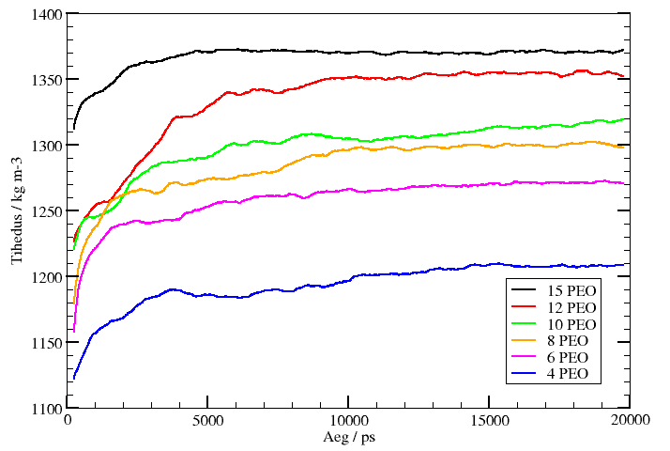
Joonis 9: Süsteemide tiheduste ajaline sõltuvus.

4.2. Süsteemi struktuur
Simulatsioonibokside põhjalikul vaatlusel, saame ülevaatliku informatsiooni süsteemi organiseerituse kohta. (joonisel 10) on näha 6 EO pikkuste kõrvalahelatega süsteemi simulatsiooni lõpphetk. Pildilt on selgelt näha, et soolad on lahustunud ioonideks polümeeri ahelate polaarsetes osades, mida oligi oodata tänu Li-ioonide ja ahela hapnike vaheliste interaktsioonide tõttu. Kohati võib märgata, et polüetüleenist peaahel on paindunud üksteise lähedale, moodustades mingismõttes eraldava ruumiosa. Mõned osad mittepolaarsest peaahelast, aga kalduvad olema vedrukujuliselt, mis takistavad kõrvalahela hapnikel moodustada mittevajalikke interaktsioone. Näiteks ahela põimudes ümber Li-iooni piirates nii viimase liikumist.
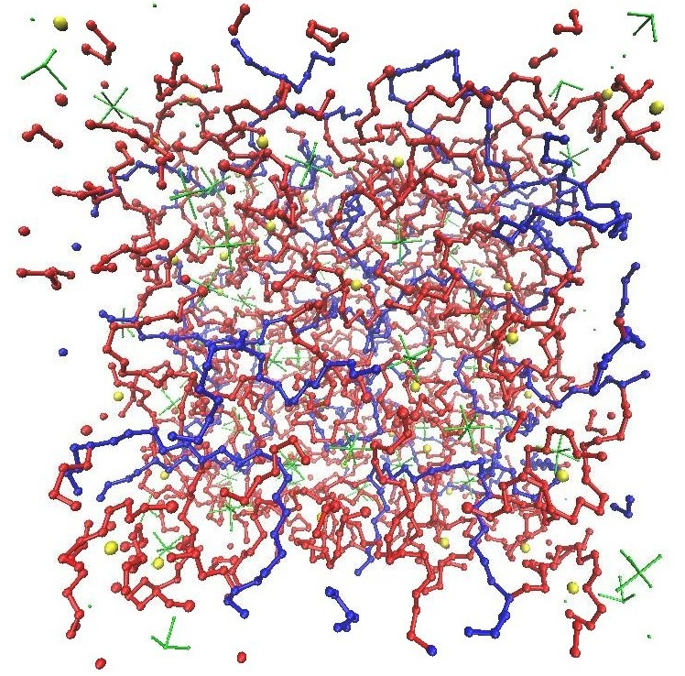
Joonis 10: 6 EO süsteem perioodilises simulatsioonirakus. Sinisega on kujutatud peaahel, punasega kõrvalahelad, rohelisega soola anioonid PF₆⁻ ja kollasega Li⁺-ioonid.

4.3. Li+-iooni koordinatsioon anioonidega
Li⁺-ioonide liikuvusel elektrolüüdis omab olulist rolli nende vastasmõju anioonidega. Varasematest katse ja simulatsiooniandmetest on teada liitium-soolade trend paardumisele [26]. Käesolevas töös uuritud süsteemide puhul pole soola suurimate agregaatide teke väga suureks probleemiks, sest Li⁺-ioonide keskmine koordinatsiooniarv jääb 0,3 ja 0,8 vahele, sõltuvalt kõrvalahelate pikkusest (joonis 11). See tähendab seda, et keskmiselt on iga liitium poole simulatsiooniajast seotud elektrostaatika ja Van der Waalsi tõttu püsivalt ühe aniooniga. Vastavalt Li⁺-iooni ja aniooni RDF-i piigi asukohale loeme ioonidevaheliseks keskmiseks kauguseks 3.5 Å. Antud tulemus langeb ka samasse suurusjärku Li⁺-iooni ja aniooni kaugusega ristahelatega PEO₃₀-LiPF₆ süsteemis [26].
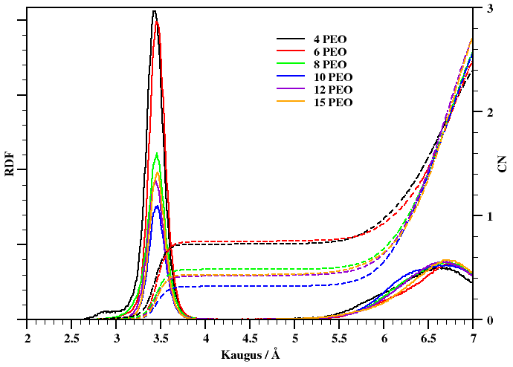
Joonis 11: Li⁺-ioon ja aniooni radiaaljaotusfunktsioonid ning koordinatsiooniarvud.
Detailsemaks analüüsiks koostati histogrammid süsteemide kaupa, mis näitavad Li⁺-ioonide ja anioonide paardumiste osakaalu (joonis12a). Jooniselt on selge näha, et pikemate kõrvalahelatega süsteemides on rohkem täielikult lahustunud soolasid ning lühemate kõrvalahelatega (4 EO ja 6 EO) süsteemides on paardunud ioonide osakaal 50% ja suurem. See võib olla tingitud selles, et lühemad kõrvalahelad on lähemal peaahelale ning neil on väiksem võimalus moodustada ühtset PEO ahelatest koosnevat võrgustikku. Lühikeste kõrvalahelate korral on täielikuks Li⁺-iooni kordineerimiseks vaja ka hapnike naaber kõrvalahelatest.

Joonis 12: Paardunud või klasterdunud Li⁺-ioonid ja anioonid (a), Li⁺-ioone koordineerivate anioonide hulk (b), kõrvalahelate pikkuste kaupa.
Üsna keeruline on leida trende katioon – anioon paardumiste arvudes süsteemide kaupa (joonisel 12 b). Siiski kerge tendents on numbriliselt väiksemate koordinatsioonide korral, kui välja arvata 10 EO ja 12 EO pikkustega kõrvalahelatega süsteemid. Kolme ja enam aniooniga seotud Li⁺-ioonide komplekse esines kõigis süsteemides harva, valdav on koordinatsioon ühe aniooniga (joonis 13). Mida on ka täheldatud eksperimentaalsetes katsetustes [44]. Kõige pikemate kõrvalahelatega süsteem eristub teistest madala ioonide paardumise, kuid suurema klasterdumise poolest. Simulatsioonibokside lähemal vaatlusel leiti, et ioonide klastrid sisaldavad tüüpiliselt 2 Li⁺-iooni ja 2-3 PF⁻₆ aniooni. Üldiselt anioonide veidike suuremat osalust klastrites näitab ka joonisel 12 (a) ioonpaari osakaalude erinevus mõnede süsteemide puhul.
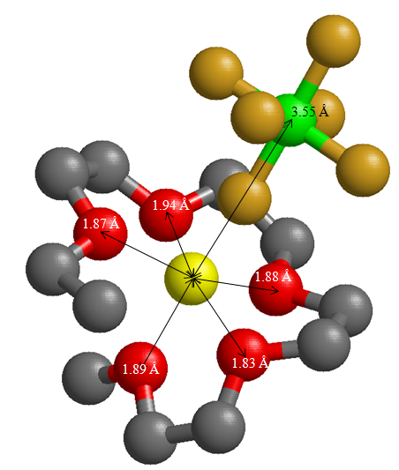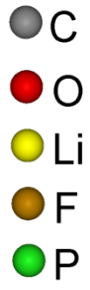
Joonis 13: Tüüpiline ühe aniooni ja 5 O_{PEO} poolt koordineeritud Li⁺-iooni.

4.5. Li⁺-iooni koordinatsioon kõrvalahela hapnikutega
Li⁺-ioonide liikumine PEO-d sisaldavas süsteemis toimub, kas pikki PEO ahelat või väljaspool seda paaris või klastris koos aniooni(de)ga. Sestap on huvitav heita pilk peale Li⁺-ioonide ja kõrvalahelate interaktsioonile (joonis 14).
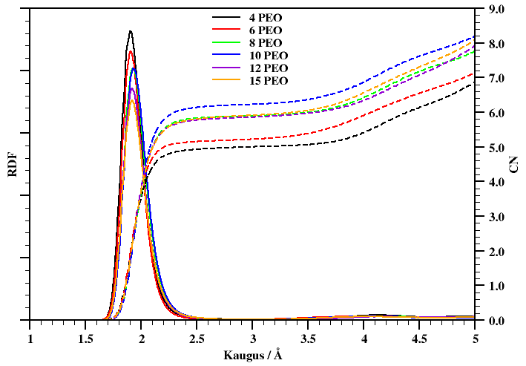
Joonis 14: Li⁺-iooni ja O_{PEO} radiaaljaotusfunktsioonid ning koordinatsiooniarvud.
Li⁺-iooni ja kõrvalahela hapniku radiaaljaotusfunktsioon annab nendevaheliseks keskmiseks kauguseks 1.9 Å, mis on suhteliselt kooskõlas neutrondifraktsioonimõõtmistest saadud kaugusega 1.95 Å [26]. Koordinatsiooniarv on simuleeritud süsteemide korral vahemikus 5.0…6.2. Selline murdarvuline koordinatsiooniarv tähendab, et enamus katioone on koordineeritud üldjuhul kas 5 või 6 ahelahapnikuga.
Li⁺-ioonide ja ahelahapnike koordinatsiooni iseloomustab detailsemalt (joonis 15), kus on protsentuaalselt välja toodud Li⁺-ioonidega interaktsioonis olevad kõrvalahelad. Selgelt võib näha, et katioonide hulk, mis on seotud ühe ahela hapnikutega, kasvab kõigis süsteemides järk-järgult kuni 10 EO pikkuste kõrvalahelateni, peale mida see langeb. Samal ajal Li⁺-ioonide hulk mis on seotud lisaks naaberkõrvalahelatega väheneb 4 EO süsteemist üle 6 EO ja 8 EO kuni 10 EO pikkuste kõrvalahelatega süsteemini ning seejärel hakkab taas suurenema. Mis jällegi märgib, et lühikeste kõrvalahelate korral peab katiooni täielikuks koordineerimiseks lisaks ühele ahelale olema kaasatud ka anioon, naaberkõrvalahelad või teised kaugemal asuvad kõrvalahelad.
Joonis 15: Li⁺-ioonide koordinatsioon kõrvalahelatega.
Pikemate kõrvalahelate 10 EO, 12 EO ja 15 EO puhul on PEO sõrestiku tekkimise tõenäosus suurem, seega suureneb ka võimalus, et Li⁺-ioonid koordineeruvad erinevate kõrvalahelatega. Kõrvalahelate kasvades tekkinud kaks trendi – suurenev tõenäosus täielikuks Li⁺-iooni koordineerumiseks ahela hapnike poolt ja suurenev PEO sõrestiku tekkimise võimalus, koos seletavadki sarnasuse (joonise 15) 8 EO ja 15 EO süsteemide vahel.
Katioonide täielik koordinatsioonisfäär on süsteemide kaupa summeritud (joonisel 16), mille moodustavad katioonidest kuni 4,5 Å kaugusel olevad PF⁻₆ -ioonid ja kuni 3,0 Å kaugusel olevad ahela hapnikud. Süsteemides olevate katioonide sumaarne koordinatsiooniarv on keskmiselt 6-7, mis on küllaltki kõrge, kuid mitte ebareaalne. Samuti on see mõjutatud ka kasutatud kauguste kriteeriumitest. Tulemused näitavad, et kui kasvab katiooni koordinatsioon kõrvalahelahapnikutega, siis kahaneb koordinatsioon anioonidega ja vastupidi. Samuti on seda võimalik välja lugeda (jooniste 14 ja 11) põhjal. Nagu juba eelnevalt väideti, katioonide ja anioonide koordinatsiooniarv väheneb kõrvalahelate pikenedes, mis on tingitud ühtlasema PEO sõrestiku omadusest paremini sooli lahustada.

Joonis 16: Li⁺-ioonide koordinatsioon kõrvalahelatega.
Võime täheldada ka, et kõrvalahela hapnike koordinatsiooniarv (joonisel 16) järgib täpselt Li⁺-ioonide koordinatsiooni, mis on seotud ühe kõrvalahelaga (joonisel 15). Seega on tendents, kõrvalahela hapnike koordinatsiooniarvu suurenemisele, kui katioon on koordineeritud järjestikuste hapnikutega ühes kõrvalahelas. Katioonide ja ahelahapnike koordinatsiooniarv on siiski suurim 10 EO pikkusteliste kõrvalahelatega süsteemis. Vaatamata sellele, et 10 ahelahapniku on rohkem, kui oleks vajalik katiooni täielikuks koordineerimiseks (6-7), tundub just selline kõrvalahelate pikkus olema optimaalne sidumaks katiooni ahelaga.

4.6. Aatomite liikuvus süsteemis
Molekulaar dünaamilistes simulatsioonides hinnatakse aatomite dünaamikat üldjuhul ruutkeskmise nihke (MSD) abil, mis on võrdeline difusioonikoefitsiendiga. MSD põhjal (joonis 17) ilmneb, et kõige suurema liikuvusega on kõrvalahelate otsad (CmPEO) ja kõige väiksema liikuvusega on Li⁺-ioonid.
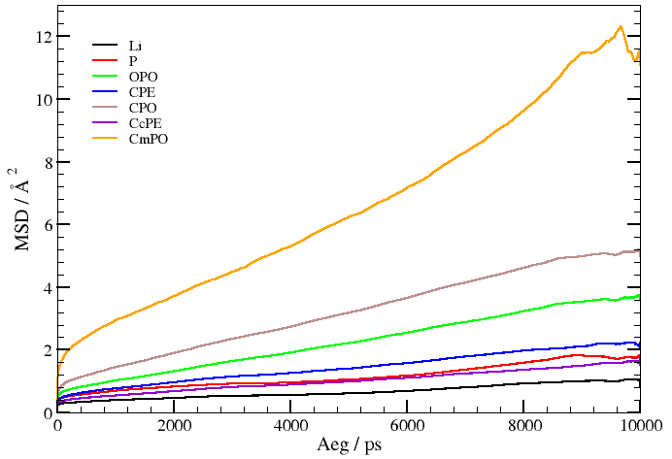
Joonis 17: 10 EO süsteemi MSD / Å² aatomite kaupa.
Siin tuleb vahet teha ioonide liikuvusel ja ahela ”liikuvusel”. Kuigi arvutused on tehtud sama algoritmi järgi, on ioonide puhul tegemist vaba liikumisega ruumis, kusjuures vastasmõju teiste aatomite-ioonidega toimub tugeva elektrostaatika ja Van der Waalsi jõudude kaudu. Polümeeri ahelas olevad aatomid on aga seotud üksteistega kovalentse(te) sideme(te)ga ning seepärast on nende triiv ruumis üsnagi piiratud. Ahelaotste kõige suuremat liikuvust seletab asjaolu, et neil puudub teisel poolel seotud aatomid, võimaldades nii ahela otstel ruumis vabamalt liikuda. Kõrvalahela liikuvus O_{PEO} ja peaahela liikuvus süsinike esindatuses on praktiliselt ühesugune. Eraldi on vaadeldud süsinike liikuvust, mille külge kinnituvad kõrvalahelad. Ilmneb, et nende liikuvus on ca. 73% peaahela süsinike liikuvusest, mis viitab sellele, et kolm kovalentset sidet pidurdavad veidi selliste süsinike liikuvust. Antud liikuvuste järjekord on omane kõigile süsteemidele.

4.7. Ioonide liikuvused
Kui võrrelda ioonide difusioonikoefitsiente erinevates süsteemides (tabel 9) või (joonis18), siis ilmneb, et aniooni liikuvus ületab Li⁺-iooni liikuvuse, mida on täheldatud ka teistes PEO-l põhinevates elektrolüütides [44]. Põhjuseks on see, et Li⁺-ioon liigub süsteemis paaris või klastrites koos aniooniga ja/või pikki PEO ahelat. Anioonidel puudub kordinatsioon ahelatega, sestap liiguvad nad ruumis vabalt ringi, kuid nad võivad moodustada Li⁺-ioonidega paare või suuremaid agregaate ja vähendades nii efektiivset Li⁺-iooni liikuvust.
Kõrvalahela pikkus | Li⁺  D(m²s⁻¹) | PF₆  D(m²s⁻¹) | O_{PEO}  D(m²s⁻¹)
4 EO | 8.4·10⁻¹⁴ | 1.2·10⁻¹³ | 2.1·10⁻¹³
6 EO | 9.5·10⁻¹⁴ | 8.3·10⁻¹⁴ | 2.1·10⁻¹³
8 EO | 6.8·10⁻¹⁴ | 7.5·10⁻¹⁴ | 2.0·10⁻¹³
10 EO | 1.2·10⁻¹³ | 2.2·10⁻¹³ | 5.2·10⁻¹³
12 EO | 1.1·10⁻¹³ | 2.6·10⁻¹³ | 3.3·10⁻¹³
15 EO | 1.5·10⁻¹³ | 1.1·10⁻¹³ | 2.4·10⁻¹³
Lineaarne PEO | 1.4·10⁻¹⁴ | 5.2·10⁻¹⁴ | 1.3·10⁻¹³
Tabel 9: Süsteemide kaupa difusioonikoefitsiendid.
Kõrvalahelaid sisaldavates süsteemides on Li⁺-ioonide difusioonikoefitsendid silmapaistvalt suuremad, kui lineaarses PEO süsteemis (1.4·10⁻¹⁴ m²s⁻¹). Ilmnenud erinevuste vahe on üks suurusjärk. Selline erinevus lineaarse PEO ja PE/PEO süsteemide vahel võib olla tingitud hüdrofoobsest peaahelast, mis võimalik, et põhjustab suuremat kõrvalahelate liikumist tänu polaarse/mittepolaarse vastastasmõju ning lokaalse struktuuri asetuse tõttu. Antud tulemused on võrreldavas suurusjärgus P(EO)₃₀ - LiPF₆ ristahelatega struktuuri korral saadud Li⁺-ioonide difusioonikoefitsiendiga vahemikus 2.5-3.3·10⁻¹³ m²s⁻¹ [26], kuid on mõnevõrra madalamad eksperimentaalselt mõõdetud LiPF₆ – PEO süsteemi tulemustest [45]. Analoogset ioonide liikuvuse kasvu on eksperimentaalselt näidatud ka PE/PEO plokk-kopolümeri süsteemides [22].
Kui võrrelda difusioonikoefitsiente süsteemide vahel (joonis 18), siis suurimad Li⁺, PF₆⁻ ja ahela hapniku O_{PEO} liikuvused leiame vastavalt 15 EO, 12 EO ja 10 EO ahelapikkustega süsteemides.

Joonis 18: Süsteemide kaupa Li⁺-ioonide, PF₆⁻ ja O_{PEO} difusioonikoefitsiendid D / m²s⁻¹
Kuna pikemad kõrvalahelad üldjoontes tõstavad osakeste liikuvust, siis märkimisväärne difusioonikoefitsientide hüppeline kasv toimub üleminnes just 10 EO pikkustelisse kõrvalahelatega süsteemi. Siiski raske on seletada, miks 10 EO süsteemis, kus katioonide ja ahelahapnike vaheline koordinatsioon on suurim (joonis 16), väga kõrge O_{PEO} liikuvus ei taga oluliselt suuremat Li⁺-ioonide liikuvust. Tundub, et täielikult koordineerivad kõrvalahelad väänlevad ümber Li⁺-ioonide hoides viimaseid stabiilsena.

4.8. Li⁺-ioonide mobiilsus
Li⁺-ioonide lokaalse ümbruse detailsemaks uurimiseks arvutati välja iga Li⁺-iooni kaugus kõrvalahela hapnikutega, mis kas sisenesid, väljusid või püsisid kogu analüüsi aja Li⁺-iooni esimeses koordinatsioonisfääris (joonis 19). RDF-i järgi (joonis 14) on Li⁺-ioonide esimese koordinatsioonisfääri raadiuseks hapniku korral 1.9Å. Anioonide dünaamiliste sündmuste arv katioonide koordinatsioonisfääris on väga väike.
Seega uuritavad sündmused jaotusid hapniku aatomi lühiajaliseks eemaldumiseks vaadeldava Li⁺-iooni juurest; aatomite vahetamiseks, kus üks aatom lahkub koordinatsioonisfäärist ja teine samaaegselt siseneb sinna püsivaks viibimiseks; eemaldumiseks Li⁺-iooni koordinatsioonisfäärist kogu ülejäänud analüüsiajaks ja sisenemiseks Li⁺-iooni koordinatsioonisfääri kogu ülejäänud analüüsiajaks.

Joonis 19: Hapnike liikumised Li⁺-ioonide koordinatsioonisfääris.
On näha et üldine dünaamiliste sündmuste arv ei ole suur, vaatamata sellele, et analüüsi aeg oli 10ns. Li⁺-ioone, mille koordinatsioonisfääris toimusid muutused, oli vähem, kui neljandik. Seda enam, et suuremosa sündmustest moodustasid lühiajalised eemaldumised/liitumised Li⁺-iooni koordinatsioonisfääris. Harva esinevad muutused Li⁺-ioonide koordinatsioonisfääris võivad olla tingitud ka küllaltki madalast simulatsiooni temperatuurist (293K).
Koordinatsioonisfäärist lahkunud/liitunud ahela hapnikud iseloomustavad pigem kõrvalahelate liikuvust, kui Li⁺-ioonide liikumist pikki ahelat, kuid selline kõrvalahelate käitumine on siiski väga oluline materiali omaduste uurimisel. (Jooniselt 19) on näha, et kahes süsteemis (6 EO ja 8 EO) on Li⁺-ioonide koordinatsioonisfääris toimunud sündmuste arv umbes kaks korda väiksem võrreldes teiste süsteemidega. See on ka kooskõlas nende süsteemide suhteliselt madalate difusioonikoefitsentidega (joonis 18). 4 EO pikkuste kõrvalahelatega süsteemi kõrget dünaamiliste sündmuste arvu (joonis 19), kuid üldiselt madalaid difusioonikoefitsente (joonis 18), saab põhjendada Li⁺-ioonide vähese liikuvusega süsteemis.
Li⁺-ioonide dünaamikat mõjutavad ka anioonid, kuid viimaste liikumised katioonide koordinatsioonisfääris on väga harvad sündmused, mis viitab sellele, et kui juba Li⁺-ioonid ja anioonid paarduvad või klasterduvad, siis on tekkinud vastasmõju suhteliselt tugev ja mitte eriti kergesti lagunev.

6. KOKKUVÕTE
Liitiumioon akude edasiarendamisel on tähtsal kohal paremate omadustega elektrolüütide väljatöötamine, mis tähendab nendes toimuvate keemilis-füüsikaliste protsesside õppimist ning uute ainete ja struktuuride võrdlemist olemasolevatega. MD simuleerimine on eelnevaks just parim võimalus. Antud töö eesmärgiks oli uue süsteemi, kopolümeer-elektrolüüdi arvutil ülesehitamine, MD modelleerimine ja analüüsida saadud tulemusi. Süsteem koosnes kopolümeerist, mis sisaldasid peaahelana (PE), sellega ühendatud kõrvalahelatena (PEO) ning soolasid LiPF_{6.} Järgnevalt tuuakse välja lühidalt töös tehtu.
- Arvutil simuleeriti kuue erineva kõrvalahela pikkusega kopolümeere. Kõrvalahelate pikenedes nende arv vastavalt vähenes, kuid vahekaugus hoiti muutumatuna. Polümeerile lisati LiPF₆ soola selliselt, et Li⁺-ioonide ja EO suhe oleks 1:12.
- Uuriti kõrvalahela pikkuse mõju ioonide liikumisele. Tulemuseks saadi, et üldjuhul mida pikemad on kõrvalahelad, seda suurem on Li⁺-ioonide difusioonikoefitsient (10 EO pikkuste kõrvalahelatega süsteemi puhul 1,2·10⁻¹³m²s⁻¹). Kõik süsteemid näitasid vähemalt 5 korda kõrgemat Li⁺-ioonide difusioonikoefitsiente, kui tavaline lineaarne PEO süsteem (1,4·10⁻¹⁴ m²s⁻¹).
- Uuriti Li⁺ koordinatsiooni O_{PEO} ja PF₆⁻ -ga. Leiti, et Li⁺-ioonide ja PF₆⁻-ioonide koordinatsiooniarv on keskmiselt 0,5 ning koordinatsiooniarv on keskmiselt 5,7 Li⁺-ioonide ja ahela hapnikute vahel, mis teeb summaarseks koordinatsiooniarvuks 6,2.
- Otsiti muutuseid Li⁺-iooni koordinatsioonisfääris, kus saadi, et 10 EO ja pikemate pikkustega kõrvalahelatega süsteemides toimusid Li⁺-ioonide koordinatsioonisfääris rohkem muutuseid (kuni 0,26 sündmust iooni kohta süsteemis) võrreldes 8 EO süsteemidega (0,11 sündmust iooni kohta).
Uuritud valikust eristuvad selgelt 10 EO ja pikemate kõrvalahelatega süsteemid. Sellised kõrvalahela pikkused on võimelised täielikult kordineerima katioone, tagama soolade kõrget dissotsiatsioonimäära ja näitavad paremaid ioone juhtivaid omadusi. Tõhusamate järelduste tegemine on küllaltki komplitseeritud, ehkki simulatsiooni ajad olid mahukad, on ilmselgelt ekperimentaalseid andmeid tulemuste võrdlemiseks liiga vähe. Edasine töö võiks sisaldada simulatsioone kõrgematel temperetuuridel või praktilisi katseid.

7. KASUTATUD KIRJANDUS
1. | P. Kurzweil, HISTORY | Secondary Batteries, (2009), doi:10.1016/B978-044452745-5.00004-6.
2. | R C Agrawal and G P Pandey, "Solid polymer electrolytes: materials designing and all-solid-state battery applications: an overview", J. Phys. D: Appl. Phys., 41, 223001, (2008), doi:10.1088/0022-3727/41/22/223001.
3. | M Grujicic, K M Chittajallu, G Cao, and W N Roy, "An atomic level analysis of conductivity and strength in poly(ethylene oxide) sulfonic acid-based solid polymer electrolytes", Materials Science and Engineering, B 117, 187–197, (2005).
4. | P R Smith and D Pollard, "The role of computer simulations in engineering education", Computers & Education, 3, 335-340, (2002), doi:10.1016/0360-1315(86)90002-3.
5. | E A Zubova, N K Balabaev, and L I Manevitch, "Molecular mechanisms of the chain diffusion between crystalline and amorphous fraction in polyethylene", Polymer, 48, 1802-1813, (2007).
6. | Z Gadjourova, Y G Andreev, D P Tunstall, and P G Bruce, Nature, 412, 520, (2001).
7. | E Quartarone, P Mustarelli, C Tomasi, and A Magistris, "Structure and Transport Properties of PEO-Li2-3B2O3 Mixed-Phase Composites", J. Phys. Chem, B 102, 9610-9616, (1998).
8. | Mohd Noor bt Siti Aminah, Ahmad Azizan, Abd. Rahman bin Mohd. Yusri, and Talib Abu Talib Ibrahim, "Solid polymeric electrolyte of poly(ethylene)oxide-50% epoxidized natural rubber-lithium triflate (PEO-ENR50-LiCF3SO3)", Natural Science, 3, 190-196, (2010), doi:10.4236/ns.2010.23029.
9. | Jason R Wickham, Shawna S York, and Nathalie M Rocher, "Lithium Environment in Dilute Poly(ethylene oxide)/Lithium Triflate Polymer Electrolyte", J. Phys. Chem., B 110, 4538-4541, (2006).
10. | Yuhua Duan and J W Halley, "Mechanisms of lithium transport in amorphous polyethylene oxide", The Journal of Chemical Physics, 122, 054702, (2005).
11. | Peter G Bruce, "Energy materials", Solid State Sciences, 7, 1456-1463, (2005).
12. | P T Boinske, L Curtiss, J W Halley, B Lin, and A Sutjinto, "Lithium ion transport in a model of amorphous polyethylene oxide", Computer-Aided Materials Design, 3, 385-402, (1996).
13. | Yuki Kato, Shoichi Yokoyama, Hiromasa Ikuta, Yoshiharu Uchimoto, and Masataka Wakihara, "Thermally stable polymer electrolyte plasticized with PEG-borate ester for lithium secondary battery", Electrochemistry Communications, 3, 128-130, (2001).
14. | A. Manuel Stephan, "Review on gel polymer electrolytes for lithium batteries", European Polymer Journal, 42, 0021-0042, (2006).
15. | Chun-Mo Yang, Hyung-Sun Kim, Byung-Ki Na, Kyong-Soo Kum, and Byung Won Cho, "Gel-type polymer electrolytes with different types of ceramic fillers and lithium salts for lithium-ion polymer batteries", Power Sources, 156, 574-580, (2006).
16. | F. Croce, L. Persi, F. Ronci, and B. Scrosati, "Nanocomposite polymer electrolytes and their impact on the lithium battery technology", Solid State Ionics, 135, 47-52, (2000).
17. | Vo Van Hoang, "Molecular Dynamics Simulation of Amorphous SiO2 Nanoparticles", J. Phys. Chem., B 111, 12649-12656, (2007).
18. | L J. A. Siqueira and M C. C. Ribeiro, "Molecular dynamics simulation of the polymer electrolyte poly(ethylene oxide) / LiClO4. I. Structural properties", The Journal of Chemical Physics, 122, 194911, (2005).
19. | Raymond C Rowe, Paul J Sheskey, and Marian E Quinn, Handbook of Pharmaceutical Excipients , (sixth edition 2009).
20. | Andrew Ritchie and Wilmont Howard, "Recent developments and likely advances in lithium-ion batteries", Power Sources, 162, 809-812, (2005).
21. | L T Costa and M C. C. Ribeiro, "Molecular dynamics simulation of polymer electrolytes based on poly(ethylene oxide) and ionic liquids. II. Dynamical properties", The Journal of Chemical Physics, 127, 164901, (2007).
22. | L A Guilherme et al, "Ionic conductivity in polyethylene-b-poly(ethylene oxide)/lithium perchlorate solid polymer electrolytes", Electrochemica Acta, 53, 1503-1511, (2007).
23. | http://en.wikipedia.org/wiki/Polyethylene.
24. | X Zhang, Z Li, H Yang, and C C Sun, "Molecular Dynamics Simulations on Crystallization of Polyethylene Copolymer with Precisely Controlled Branching", Macromolecules, 37, 7393-7400, (2004).
25. | J W Halley and Y Duan, "Role of atomic level simulation in development of batteries", Journal of Power Sources, 110, 383-388, (2002).
26. | Jaanus Karo, "The Role of Chide-Chains in Polymer Electrolytes for Batteries and Fuel Cells", , (Uppsala, Universitet, 2009).
27. | Daniel Brandell, "Understanding Ionic Conductivity in Crystalline Polymer Electrolytes", , (Uppsala, Universitet, 2005).
28. | A Hektor, M K Klintenberg, A Aabloo, and J O Thomas, "Molecular dynamics simulation of the effect of a side chain on the dynamics of the amorphous LiPF6–PEO system", J. Mater. Chem, 13, 214-218, (2003).
29. | Jaanus Karo, Alvo Aabloo, John O. Thomas, and Daniel Brandell, "Molecular Dynamics Modeling of Proton Transport in Nafion and Hyflon Nanostructures", J. Phus. Chem., B 114, 6056-6064, (2010).
30. | Oleg Borodin and G D Smith, "Molecular Dynamics Simulations of Comb-Branched Poly(epoxide ether)-Based Polymer Electrolytes", Macromolecules, 40, 1252-1258, (2007).
31. | Goundla Srinivas, William C. Swope, and Jed W. Pitera, "Interfacial fluctuation of Block Copolymers: A Coarse-Grain Molecular Dynamics simulation Study", J. Phys. Chem., B 111, 13734-13742, (2007).
32. | J. Karo, A. Aabloo, and J. O. Thomas, "A molecular dynamics study of the effect of side-chains on mobility in a polymer host", Solid State ionics, 176, 3041-3044, (2005).
33. | Jaanus Karo and Daniel Brandell, "A Molecular Dynamics Study of the influence of side-chain length and spacing on lithium mobility in non-crystalline LiPF6·PEOx; x=10 and 30", Solid State Ionics, 180, 1272-1284, (2009).
34. | E Soolo, J Karo, H Kasemägi, M Kruusamaa, and A Aabloo, "Application of the Monte Carlo method for creation of initial models of EAP molecules for Molecular Dynamics simulation", Proceedings of SPIE, 6168, 61682A-2, (2006).
35. | W Smith, M Leslie, and T R Forester, The DL POLY 2 User ManualDaresbury Laboratory,England, (2004).
36. | http://www.webelements.com.
37. | J Pozuelo, F Mendicuti, and E Enrique, "Conformation and mobility of polyethylene and trans-polyacethylene chains confined in a-cyclodextrins channels", Polymer, 43, 523-531, (2002).
38. | S Neyertz, D Brown, and J O Thomas, "Molecular dynamics simulation of crystalline poly(ethylene oxide)", J. Chem. Phys., 101, 10064, (1994).
39. | O Borodin, G D Smith, and R L Jaffe, "Ab Initio Quantum Chemistry and Molecular Dynamics Simulations Studies of LiPF6/Poly(ethylene oxide) Interactions", Journal of Computational Chemistry, 22, 641-654, (2001).
40. | S Neyertz, "Computer Simulation of PEO-Based Polymer Electrolytes", , (Uppsala University 1995).
41. | http://en.wikipedia.org/wiki/Conformational_isomerism.
42. | G D Smith, R L Jaffe, and H Partridge, "Quantum Chemistry Study of the Interactions of Li+, Cl-, and I- Ions with Model Ethers", J. Phys. Chem., 101, 1705-1715, (1997).
43. | C Chen et al, "A comparison of united atom, explicit atom, and coarse-grained simulation models for poly (ethylene oxide)", The Journal of Chemical Physics, 124, 234901, (2006).
44. | J. Fögeling, M. Kunze, M. Schönhoff, and N. A. Stolwijk, "Foreign-ion and self-ion diffusion in a crosslinked salt-in-polyether electrolyte", Physical Chemistry Chemical Physics, (2009), doi:10.1039/b923894h.
45. | S. Arumugam, J. Shi, D. P. Tunstall, and C. A. Vincent, "Cation and anion diffusion coefficients in a solid polymer electrolyte measured by pulsed-field gradient nuclear magnetic resonance", J. Phys. Condens Matter, 5, 153-160, (1993).
46. | Hui Yang, Guorong V Zhuang, and Philip N Ross, "Thermal stability of LiPF6 salt and Li-ion battery electrolytes containing LiPF6", Journal of Power Sources, 161, 573-579, (2006).
47. | Gang Yang, Wenhua Hou, Z Sun, and Q Yan, "A novel inorganic–organic polymer electrolyte with a high conductivity: insertion of poly(ethylene) oxide into LiV3O8 in one step", Journal of Materials Chemistry, 15, 1369–1374, (2005).
48. | C Xu, C Ma, and M Taya, "Electrolyte for Laminated Polymer Lithium Rechargeable Battery", Electroactive Polymer Actuators and Devices, 692714, (2008).
49. | Z Tao and P T Cummings, "Molecular dynamics simulation of inorganic ions in PEO aqueous solution", Molecular Simulation, 33, 1255-1260, (2007).
50. | Y Liu et al, "All solid-state Li-ion batteries based on intercalation electrodes and poly (ethylene oxide)-LiX electrolytes", Res Rep Fac Eng Mie Univ, 30, 1-12, (2005).
51. | A A Askadskii, "Computational Materials Science of Polymers", , (Cambridge internationl sience publishing 2003).
52. | http://www.physic.ut.ee/materjalimaailm/Kirjed/Poluetuleen.htm.
53. | http://msds.chem.ox.ac.uk/PO/poly(ethylene_oxide).html.
54. | A Manuel Stephan and K S Nahm, "Review on composite polymer electrolytes for lithium batteries", Polymer, 47, 5952-5964, (2006).

8. SUMMARY
Lithium-ion-polymer battery solid state electrolyte polyethylen/polyethylene oxide copolymer with LiPF₆ molecular dynamics simulation
Priit Priimägi

